Proposta do Trabalho Prático - Jogo de Plataforma 3D com Alternância de Ambientes

Daniel Norio Takasu Rabelo (8504177),

Tiago Sueda Limone (7993922)

***Resumo* — Este documento apresenta em detalhes a proposta do trabalho prático para a disciplina PCS3539 - Computação Gráfica do Curso de Engenharia da Computação da Escola Politécnica da USP.**

# Introdução da Idéia

Inspirando-se em jogos em que o personagem pode “alternar de dimensão” dando-lhe habilidades especiais (ie.: Okami), uma nova visão do ambiente ou mudança significativa do cenário que permita acessar regiões especiais (ie.: Paper Mario, FEZ ou Contrast), surgiu a se idéia de criar um protótipo com o mesmo mecanismo.

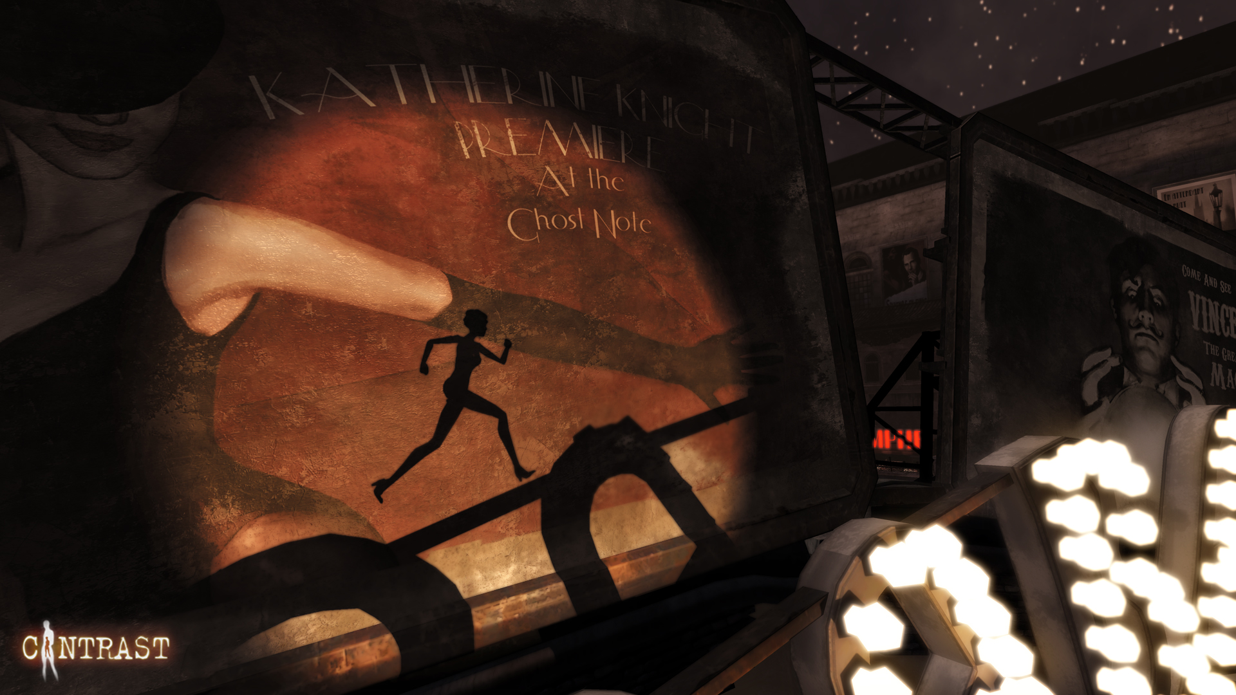  
Contrast - no jogo, é possível alternar entre andar no mundo normal e nas sombras.

Na prova de conceito a ser desenvolvida para o projeto o jogador pode acionar uma habilidade de transacionar entre dimensões distintas. Essa nova dimensão pode ter uma alteração visual rebuscada (mangá, rascunho, jornal, etc), sendo uma oportunidade para estudarmos shaders distintos e aplicar o que foi ensinado em sala de aula.

Abaixo, algumas referências visuais de estilos que podem ser buscados neste projeto:

Drawn to Death, com um estilo “desenhado”

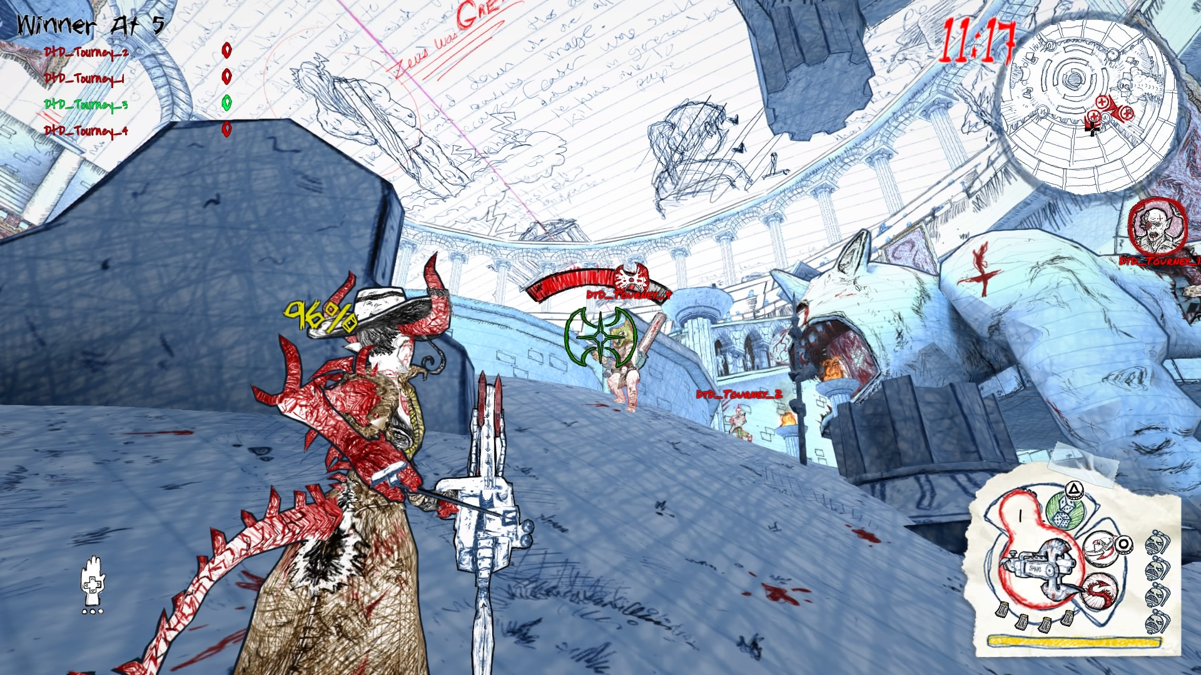

Okami, com um estilo “mangá 3D”

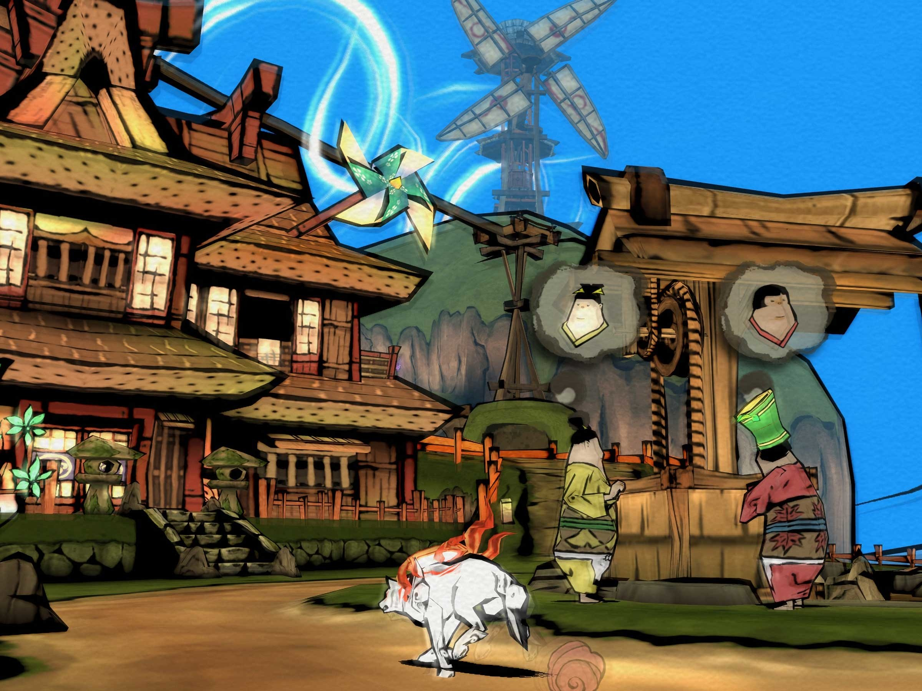

Borderlands, com “cell-shading”

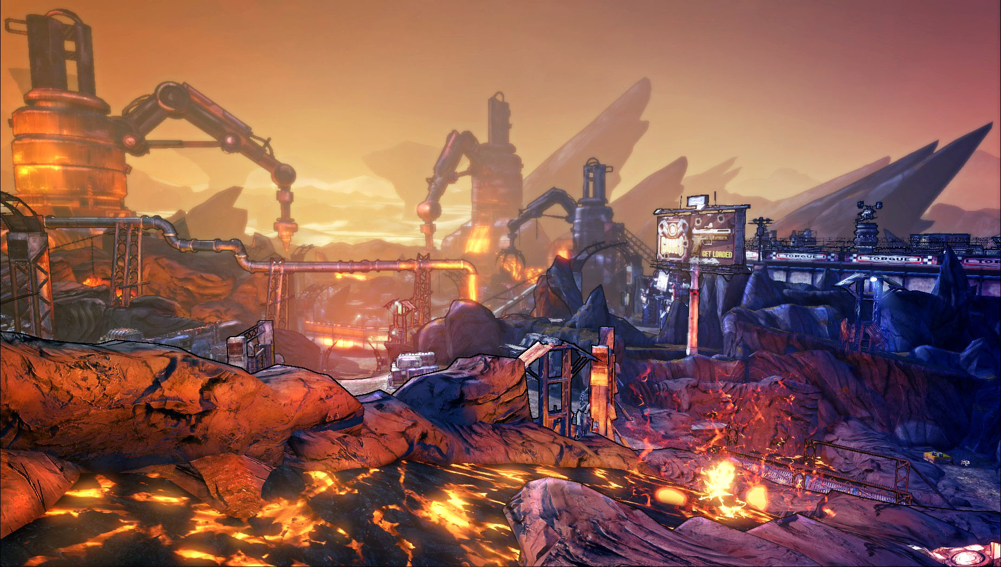

# Ambiente de Desenvolvimento

Devido ao suporte em sala e à ampla quantidade de features, optamos pelo ambiente de desenvolvimento utilizando a Unreal Engine 4.

# Requisitos mínimos do projeto

Minimamente, o projeto deverá conter uma jogabilidade clássica de um plataforma 3D - com movimentação, inimigos e alguma forma de derrotá-los. Deverá conter pelo menos um nível completável e, principalmente, explorar efeitos de pós processamento de imagem para alterar a aparência dos ambientes de modo que impacte na jogabilidade.

# Priorização das features do projeto

As funcionalidades esperadas para o desenvolvimento do projeto foram classificadas conforme a prioridade do sistema MoSCoW, ou seja, em necessárias (Must Have), que devem ser incluídas (Should Have) e que poderiam ser incluídas (Could Have), de forma a garantir um escopo mínimo viável.

O trabalho conterá necessariamente:

* Duas mudanças de aspectos visuais do cenário;
* Mecânicas básicas de um jogo de plataforma, como movimentação e formas de derrotar inimigos;
* Um nível;
* Um objetivo, ainda não exatamente decidido (se chegar ao fim da fase e derrotar um chefe, derrotar todos os inimigos, coletar todos os itens, concluir alguma missão…).

O projeto deveria conter:

* Mecânicas influenciadas pelos diferentes ambientes; Podem ser tanto “power-ups” temporários quanto alterações que possibilitem alcançar locais antes inacessíveis (como por exemplo revelar alguma parte do cenário apenas em uma dimensão ou aspecto visual específicos);
* Obstáculos extra pelos níveis, tornando-os mais complexos.

O projeto poderia conter:

* Múltiplas alterações de aspecto visual;
* Múltiplos níveis, podendo ser níveis “normais” ou de “chefes”;
* Sistemas de batalha mais bem desenvolvidos (não somente pular na cabeça dos inimigos ou atirar projéteis);
* Customização de personagem.

# Repositório de código

Foi criado um repositório no Github para o projeto, que será atualizado semanalmente.